Автор: Протченко Надежда Александровна, учитель музыки МБОУ Чикманской СОШ Чулымского района.
Адрес: НСО, Чулымский район, с. Чикман

Урок музыки в 5 классе
Тема: Музыкальные инструменты: происхождение и классификация

Цель урока: развитие познавательной и коммуникативной деятельности учащихся, повышение их музыкальной культуры, расширение кругозора.

Задачи: познакомить учащихся с историей происхождения музыкальных инструментов, классификацией музыкальных инструментов, развивать умения различать музыкальные инструменты по внешнему виду и по звучанию, воспитывать у них чувство любви к классической музыке.

Оснащение урока:
Музыкальный центр, компьютер, мультимедийный проектор, иллюстрации.

ИКТ на уроке: ЦОР «Культурология», презентация Power Point с видеороликами и аудиофайлами (озвучка музыкальных инструментов).

Ход урока:

1 этап. Организационный момент.
Ребята, вообразите себе мир без музыки . Каким скучным он был бы. Так почему же музыка важна для нас независимо от возраста? В ней мы необычайно сильно и ярко выражаем свои мысли и чувства. Музыка - одно из древнейших искусств. А рождает музыку…? ( музыкальный инструмент).

2 этап. Постановка цели и задач урока.
Сегодня мы поговорим о происхождении, видах или группах музыкальных инструментов, увидим иллюстрации первых инструментов, появившихся более 9000 лет назад. Кроме того, мы посмотрим на современные инструменты, услышим, как они звучат и как устроены. Поэтому попрошу вас быть внимательными зрителями и слушателями.

3 этап. Изучение новой темы.
Музыка - одно из древнейших искусств. При археологических раскопках найдены инструменты , относящиеся к 3-2 вв. до нашей эры, которые являются прообразами ныне существующих. (иллюстрации 1)
Первые музыкальные инструменты изготавливались из костей животных – в них выдалбливались отверстия для вдувания воздуха. (иллюстрация 2)Также были широко распространены (колотушка, трещетка, погремушка из высушенных плодов с косточками или камешками внутри).
Появление барабана свидетельствовало о том, что люди открыли свойство резонирования пустых предметов. Они начали использовать высушенную кожу, натягивая ее на пустой сосуд. (иллюстрация 3)
Духовые музыкальные инструменты использовали звукоизвлечение путем вдувания воздуха. Материалом для них были стебли тростника, камыша, даже раковины, а позже - дерево и металл. (иллюстрация 4).
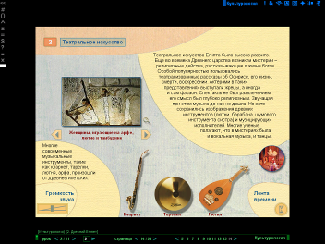
Многие современные инструменты произошли от древнеегипетских – смотрим ЦОР «Культурология»:

В Древней Греции также музыка играла большую роль. И название арфы произошло от имени античного музыканта Орфея – см. ЦОР:
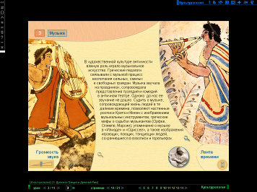
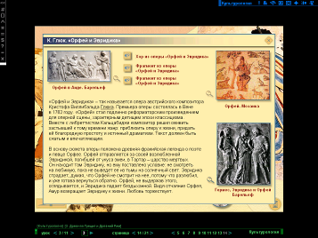
В настоящее время существует 2 типа музыкальных инструментов - народные и возникшие на их основе инструменты симфонического оркестра. В обоих типах музыкальных инструментов есть несколько основных групп: духовые, ударные, струнные. Современные духовые музыкальные инструменты симфонического оркестра делятся на 2-е группы: деревянные (флейта, кларнет, фагот, гобой) и медные (труба, валторна, тромбон, туба).
Ударные музыкальные инструменты имеют различное устройство. Их выразительные возможности зависят от способа звукоизвлечения: удар по натянутой коже, дереву, металлу. В группу ударных инструментов симфонического оркестра входят барабан, литавры, колокольчик, треугольник, тарелки, ксилофон и т.д.
Струнная группа инструментов возникла позже. Прообразом струнных музыкальных инструментов стал охотничий лук.(иллюстрации 5) Так лук стал предком арфы, лиры. Через много веков были изобретены струнные музыкальные инструменты с резонирующим корпусом. Это щипковые музыкальные инструменты . Арфа является одним из инструментов симфонического оркестра. Другой способ звукоизвлечения – смычком - положил начало возникновению струнных смычковых инструментов современного симфонического оркестра: это скрипка, альт, виолончель, контрабас.
Особая группа инструментов - клавишные: клавесин, клавикорд, челеста, пианино, рояль. Поистине королем всех инструментов является орган. (иллюстрации 6) Он был изобретен еще в Древнем Риме. Орган имеет несколько тысяч труб различной длины, в которые вдувается воздух. Этот инструмент , обладая огромными возможностями тембровых красок, заменяет целый оркестр.
Возможность услышать в исполнении первоклассного симфонического оркестра музыкальных шедевр – одно из наиболее изысканных удовольствий, которое может предложить человеку современная цивилизация. В сегодняшней форме симфонические оркестры зародились в эпоху Гайдна, Моцарта, Бетховена.

Физминутка (ритмическая под песню «Вместе весело шагать»)

А сейчас, ребята, мы посмотрим, послушаем и запишем, какие группы музыкальных инструментов существуют сегодня. Презентация.

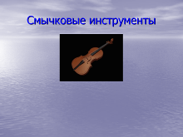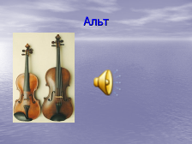
Видеоролик Аудиослайд
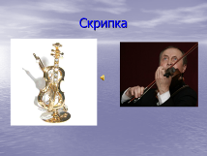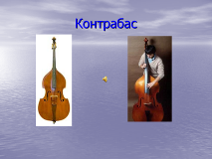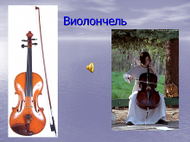

И так далее….

А вот так можно схематически изобразить расположение музыкальных инструментов в симфоническом оркестре:

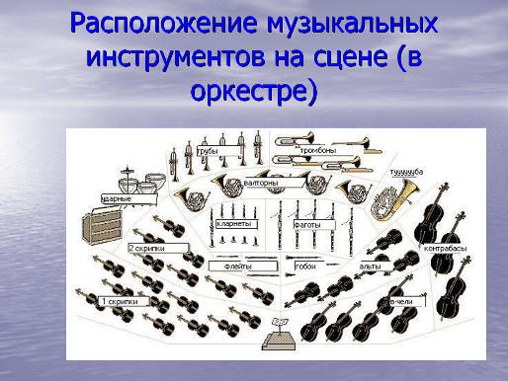

4, 5 этап. Обобщение, подведение итогов.

Итак, давайте повторим:
- какой инструмент появился первым?
- из чего были сделаны первые муз. Инструменты?
- какие группы муз. инструментов существуют?
- к какой группе относится: скрипка, альт, тромбон, фагот, виолончель, фортепиано?

6 этап. Домашнее задание.
Знать группы и названия музыкальных инструментов, выучить Гимн России.

Методический комментарий
Данный урок представляет собой урок изучения новой темы. При рассказе о происхождении музыкальных инструментов идет сопровождение иллюстрациями, а также просмотр материалов диска «Культурология». Далее, для рассказа о классификации инструментов, используется презентация Power point, в которую включены видеоролики, показывающие устройство тех или иных групп инструментов, а также фотографии инструментов, сопровождающиеся аудиофайлами со звучанием этих инструментов. Параллельно просмотру и прослушиванию слайдов ребята ведут записи в тетрадях (классификация, названия муз.инстр.). Такая смена видов деятельности учащихся позволяет рационально использовать время урока и максимально полно изучить тему.

Приложение

Иллюстрация 1 иллюстрация 1
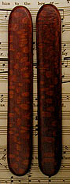
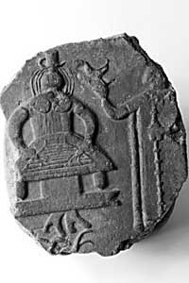

Иллюстрация 2 иллюстрация 3
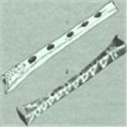
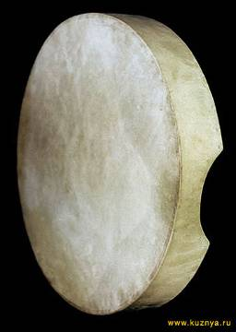

Иллюстрация 4 иллюстрация 5
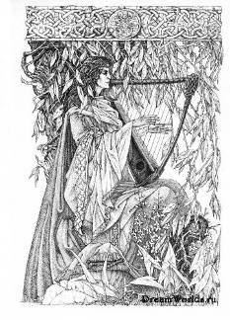
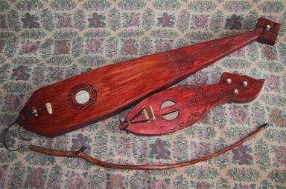

Иллюстрация 5
Иллюстрация 5
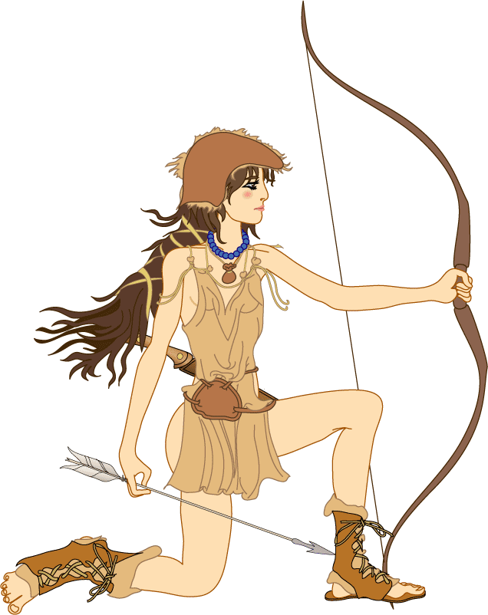
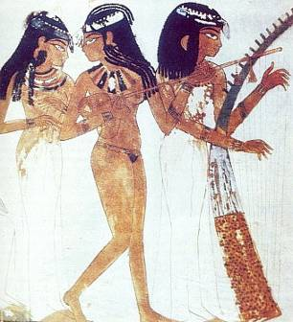

Иллюстрация 6 Иллюстрация 6
